惠州市惠阳区肉联厂“9·19”燃爆事故调查报告
来源：惠阳区应急管理局 惠州市惠阳区·惠阳区
原文链接：http://www.huiyang.gov.cn/hyqzdlyxxgk/aqsc/sgdcbg/content/post_4699240.html
发布时间：2022-07-08 抓取时间：2026-10-22

您当前所在位置：首页 > 惠阳区重点领域信息公开 > 安全生产 > 事故调查报告
惠州市惠阳区肉联厂“9·19”燃爆事故调查报告
2021年9月19日18时17分，位于惠阳区秋长街道新塘村旺多路的惠阳区肉类联合加工厂发生燃爆事故，造成1人死亡，直接经济损失211.59万元。
事故发生后，区委、区政府高度重视，区委书记翟伟锋、区长谭星海第一时间作出指示，要求在确保安全的前提下全力做好搜救工作，加强会商研判，预防在搜救过程中发生次生灾害并做好舆情引导工作；常务副区长孙伟存、副区长刘伟东率区应急管理局、区消防救援大队、区公安分局、区住建局、区农业农村水利局、惠阳生态环境分局、区国资事务中心、秋长街道办等单位，第一时间赴现场指挥救援工作，对应急救援、善后处理、事故调查等工作提出明确要求。2021年9月20日，区长谭星海立即组织召开事故现场会，要求各镇（街道）、各部门举一反三，强化风险隐患排查整改，狠抓长效机制完善，不断提升安全监管水平。
根据《生产安全事故报告和调查处理条例》（国务院令第493号）等有关规定，区政府于2021年9月20日成立了由孙伟存常务副区长担任组长，区委、区政府办公室副主任、督查办主任沈贵波、区应急管理局许伟浩、区纪委监委第七纪检监察室四级主任科员谭辉龙和秋长街道办事处党工委委员、办事处副主任毛振新任副组长，由区应急管理局、区公安分局、区人社局、区总工会以及区国资事务中心派员参加的“9·19”燃爆事故调查小组（以下简称“事故调查组”）。事故调查组特邀区人民检察院相关人员及有关专家参与事故调查。
事故调查组坚持“科学严谨、依法依规、实事求是、注重实效”的原则，通过现场勘查、调阅资料、人员问询、调查取证和专家论证，查明了事故经过、发生原因、人员伤亡和直接经济损失等情况，认定了事故性质和责任，提出了对有关责任人员和责任单位的处理建议，并针对事故原因及暴露出的问题，总结了事故教训，提出了事故防范措施及建议。
事故调查组认定，惠州市惠阳区肉联厂“9·19”燃爆事故是一起一般生产安全责任事故。
一、事故基本情况
（一）事故发生经过
2021年9月15日，惠州市惠阳区肉类联合加工厂屠宰场污水处理和废气处理设施的运营管理承包给第三方承包商江苏鑫中恒水工业装备有限公司，为减少厂内调节池污水中的氨氮等成分含量将铁管插入调节池内，加装风管排气。
2021年9月19日，江苏鑫中恒水工业装备有限公司法定代表人王勇经朋友从山东请来的熔化焊接作业（电焊接作业）人员刘某囝在惠州市惠阳区肉类联合加工厂调节池检测出入孔旁作业。14时许，刘某囝到现场将调节池检测出入孔处的铁板切割开，发现气味很大，随即与江苏鑫中恒水公司运维项目负责人张某商量并请求帮助，张某找来电风扇对检修孔进行倒吹，刘某囝在检修孔3米外对风管进行焊接作业，期间惠阳区肉联厂的安全管理人员邱某明过来要求其停止作业，接着刘某囝和张某将风管插入调节池后离开现场。18时08分，刘某囝和张某吃完晚饭后回到调节池检修孔处继续工作，18时17分58秒，刘某囝擅自对风管进行电焊焊接作业，作业中产生的电火花引爆调节池内的可燃气体（主要成分是沼气）发生燃爆，致地板掀开，导致刘某囝和张某两人被沼气燃爆产生的能量伤害。
2021年9月20日1时30分，失联人员刘某囝被救出，经医护人员现场抢救后，宣布抢救无效死亡。
（二）事故应急处置情况
1.事故信息接报及响应情况
2021年9月19日18时18分，事故发生后，江苏鑫中恒水工业装备有限公司工作人员张某跑至保安室报告情况，随即保安人员电话报警，同时向惠阳区肉类联合加工厂总经理李远明报告，李远明立即组织开展救援工作，并报告主管部门国资事务中心。秋长街道办接到报告后立即组织相关人员前往现场，开展应急指挥救援工作。
18时30分，公安、消防、120到达现场进行救援。
18时30分，区国资事务中心接到报告，立即向区委、区政府主要领导、区分管领导进行了报告，同时赶赴事故现场。
18时50分，区应急管理局接报后，立即向局长许伟浩报告事故情况，随即启动局部门应急响应，许伟浩局长要求：一是立即启动应急响应；二是局相关人员立即赶赴事故现场，了解情况并协助相关部门做好事故现场处置工作；三是值班人员做好值班值守工作。
18时51分，区农业农村和水利局接到报告，立即向市农业农村兽医和屠宰管理科报告。
19时00分，秋长街道办主要领导及相关领导到达现场，开展应急指挥救援工作。19时10分，将事故初步情况报至区总值班室、区应急管理局。
19时25分，区应急管理局主要领导、相关人员及专家到达现场参与救援工作。
19时30分，区国资事务中心主要领导及相关工作人员到达事故现场，配合开展救援工作。
19时40分，区应急管理局向惠州市应急管理局、惠阳区总值班室报告事故情况。
19时50分，惠阳区委常委、常务副区长孙伟存等相关工作人员到达现场成立现场救援指挥部，全面指挥协调现场应急救援工作。
20时02分，区生态环境分局接报后，立即启动部门突发环境事件应急预案，并赶赴现场，开展应急处置工作。
20时10分，区农业农村和水利局相关领导及人员到达现场，开展救援工作。20时30分，经与区肉联厂确认不具备屠宰条件后，立即现场研判相关善后工作。
20时45分，区领导与各部门、专家召开现场会商部署科学应急处置方案，同时向区长谭星海汇报方案，根据方案指挥各部门迅速开展救援处置工作。
20时51分，区生态环境分局到达现场，开展应急处置工作，事故现场周边环境未见明显异常，事故未造成重大环境污染事件。
21时20分，区农业农村和水利局要求厂方暂停9月20日屠宰生猪来厂，并与厂方探讨仓内待宰生猪处置方案，确定由厂方联系市内其他屠宰场屠宰，并协助厂方做好待宰生猪转场相关工作。
9月20日凌晨1时30分，失联人员刘某囝（江苏鑫中恒水工业装备有限公司临招人员，山东菏泽人，41岁）被救出，经医护人员现场抢救后，宣布抢救无效死亡。
2.事故应急处置总体情况
事故发生后，区委、区政府高度重视，孙伟存常务副区长、刘伟东副区长先后赶赴现场指挥督导救援工作。区政府成立了由孙伟存常务副区长任总指挥的现场救援指挥部，迅速调集多方面力量参与救援和现场处置。
在区委、区政府的统一领导，现场总指挥部统一指挥下，共出动7车31名消防指战员和安全生产专家，采用生命探测仪、可燃气体探测仪、抽粪车等救援设备全力开展搜救工作。现场总指挥部作出总体救援决策，制定了详细的救援方案，救援队伍认真落实各项措施，科学救援、安全施救。主要采取两项措施：一是充分发挥科技手段，全面开展搜救。充分利用生命探测仪、可燃气体探测仪等技术手段，为现场救援提供科技支撑；同时发挥专家技术力量，提供技术支撑，科学研判抢险救援方案；调派四台抽粪车对调节池持续开展抽排工作，全方位开展搜救工作，千方百计搜救失联人员。二是做好救援现场安全监测和风险管控。统一指挥、统一协调，及时撤离疏散相关人员，掌握人员被困情况，加强应急资源保障，加大应急救援队伍配置；加强巡查监测，在事故现场的外围、上游、下游等点位进行监测分析，对事故现场周边水质、废气进行采样，防范次生衍生事故及事故扩大。
秋长街道办积极做好善后工作，成立善后专责工作小组，为遇难者家属提供一对一服务，解决家属合理诉求，善后工作进展顺利。至2021年9月23日，遇难者家属签署赔偿协议、完成后事处理。
3.应急处置评估结论
此次事故救援，区领导靠前指挥、科学决策，现场指挥部组织区各有关单位和专业队伍等各方面力量开展科学救援、安全施救。现场救援处置措施得当，信息发布及时，善后工作有序。调查认为，本次事故应急救援处置总体有力、有序、有效，应急响应程序合法，符合应急处置措施程序及要求。
（三）事故直接损失情况
根据《企业职工伤亡事故经济损失统计标准》（GB6721）等规定，经事故发生企业统计、区物价部门评估，调查组核定事故直接经济损失211.59万元。
二、涉事工程有关情况
（一）工程概况
2021年9月15日，惠州市惠阳区肉类联合加工厂屠宰场污水处理和废气处理设施的运营管理承包给第三方江苏鑫中恒水工业装备有限公司，在运行过程中，发现惠州市惠阳区肉类联合加工厂排水排气等不达标，需要对调节池进行改造。为减少惠州市惠阳区肉类联合加工厂厂内调节池污水中的氨氮等成分含量将铁管插入调节池内，将污水鼓起，加装风管排气。
（二）现场勘查情况
经9月23日15：30点左右现场勘查，调节池钢筋混凝土框架结构，调节池：长17.2米，宽12米，高4.2米，地板为素土分层夯实，厚度30厘米，钢筋混凝土结构,厚度18厘米至20厘米；现场电焊机型号：220V单相电压、小功臣，单相手磨机一个。
事故发生点调节池概况图见图1所示，事故发生点位置见图2所示，现场电焊机见图3所示，调节池地板尺寸见图4所示。
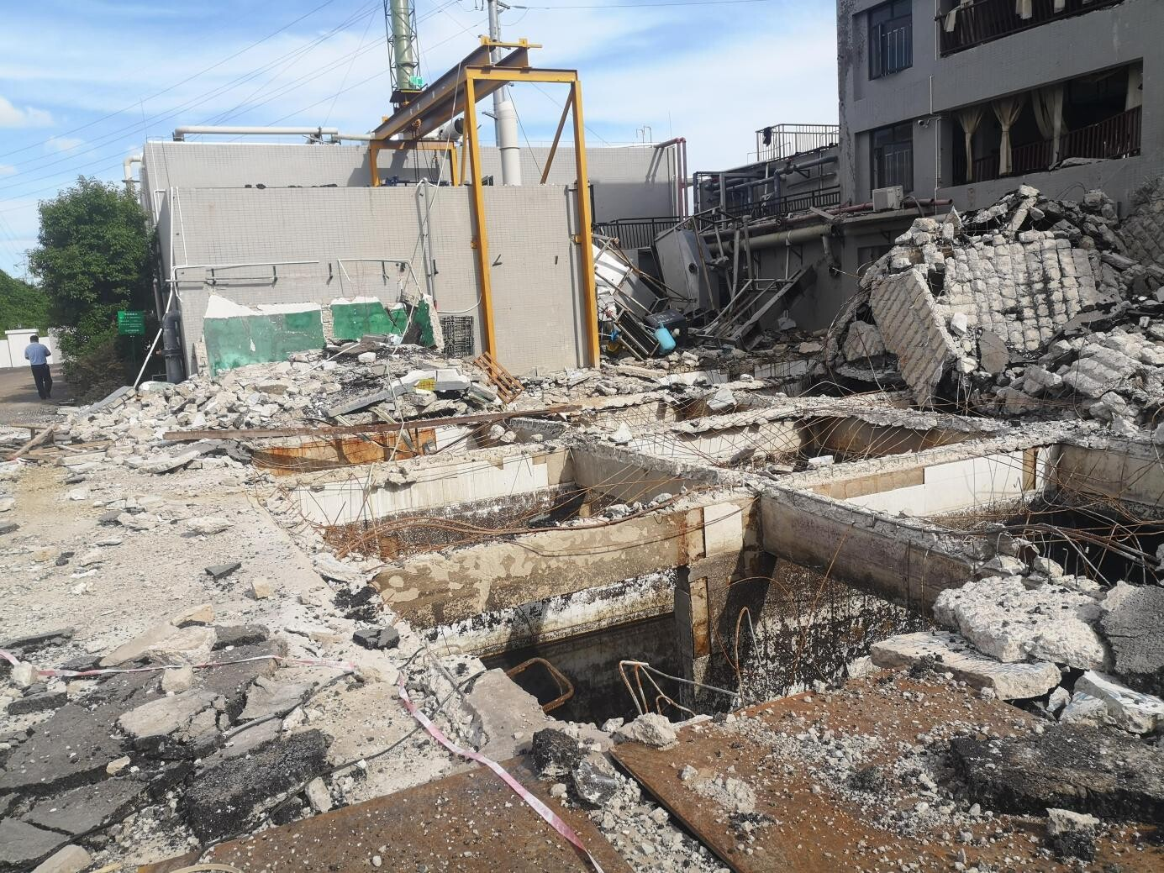
图1 事故发生点调节池概况图

引爆瞬间产生的可燃气体
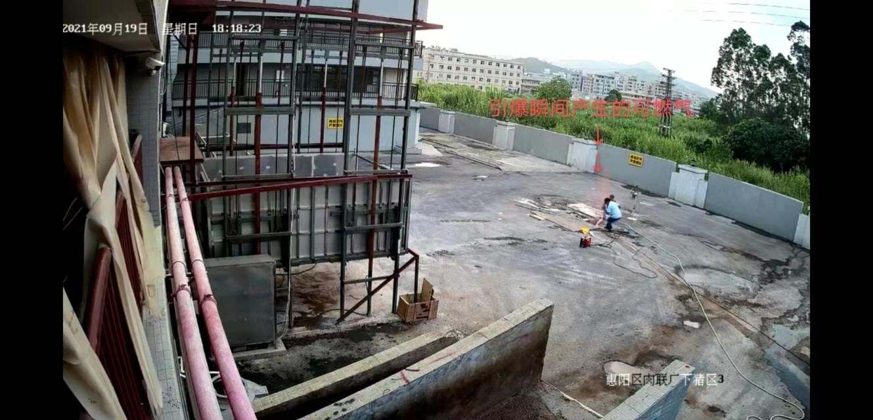

图2 事故发生点位置
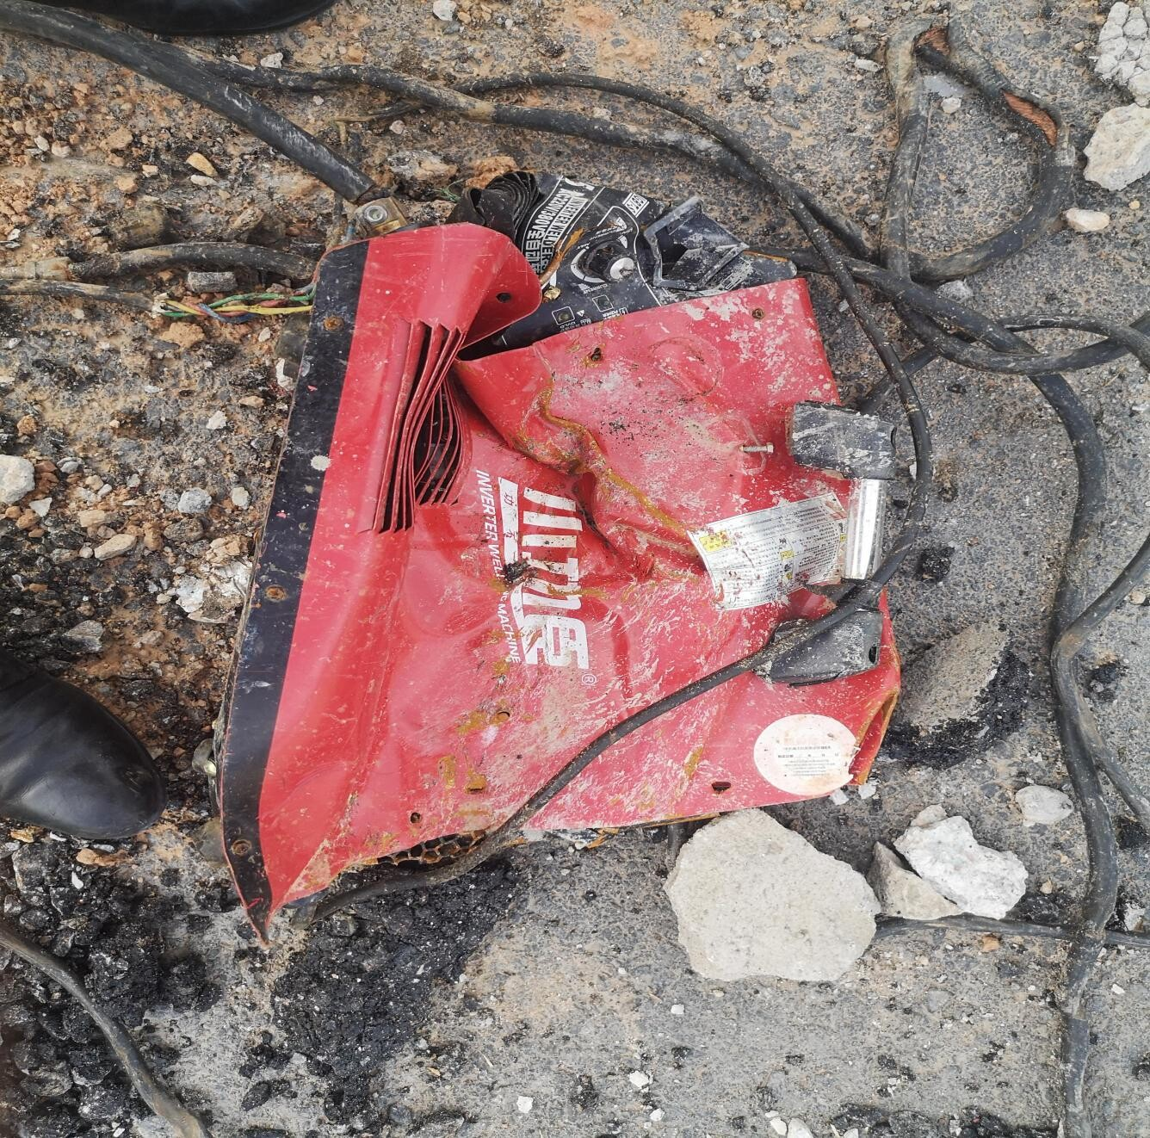
图3 现场电焊机
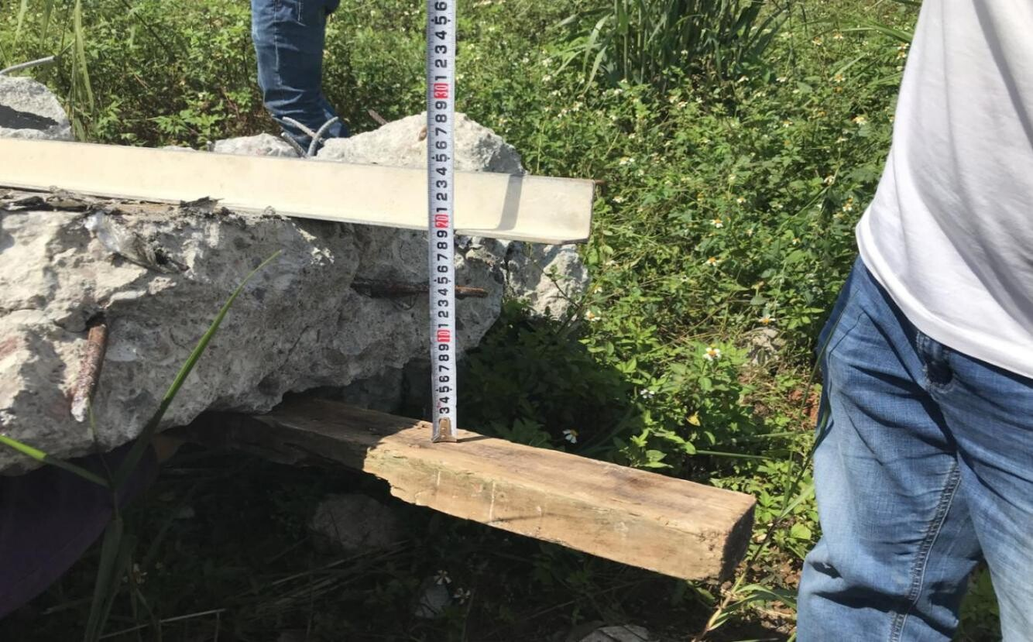
图4 调节池地板尺寸
（三）天气情况
根据惠州市惠阳区气象台气象报告显示，2021年9月19日18时18分左右，惠阳区未见雷暴。经勘验，事故未发现有雷电对调节池放电等异常天气状况。
（四）事故相关单位情况
1.惠州市惠阳区肉类联合加工厂（以下简称“惠阳区肉联厂”），为全民所有制，法定代表人：李远明，住所为惠州市惠阳区秋长新塘村，1997年11月20日成立，经营范围包括牛、羊、生猪收购、调运、仓储、屠宰、加工、销售（持相关许可证经营)(依法须经批准的项目，经相关部门批准后方可开展经营活动)。
持有《动物防疫条件合格证》（惠阳）动防合字第20200001号，2020年5月21日颁发；持有《生猪定点屠宰证》（粤惠屠准字029号），2020年9月27日颁发；持有《排污许可证》（证书编号：914413037075755533001V），有效期为2020年5月20日至2023年5月19日止。
2021年9月15日，惠阳区肉联厂与江苏鑫中恒水工业装备有限公司签订《屠宰污水处理及废气处理设施运维合同》，约定由江苏鑫中恒水工业装备有限公司负责惠阳区肉联厂内屠宰污水处理及废气处理设施的运营管理，服务年限为2021年9月15日至2022年9月14日，未签订专门的安全生产管理协议。
9月16日，改造工程实施，双方未签订改造工程合同，未签订专门的安全生产管理协议，未在工程承包合同中约定各自的安全生产管理职责，未对承包单位的安全生产工作统一协调、管理。
2.江苏鑫中恒水工业装备有限公司（以下简称“江苏鑫中恒水公司”），统一社会信用代码：913202827849661443，为有限责任公司(自然人投资或控股)，住所为宜兴市周铁镇竺西工业区兴达路6号，2006年02月15日成立，法定代表人王勇。经营范围包括环保水处理设备及配件、喷泉设备、塑料制品、抗震预埋件及连接件的制造、销售；五金的加工；按三级资质从事环保工程专业承包；机电设备安装工程、市政公用工程、地下综合管廊建设工程的设计、施工；土壤改良修复；环境污染防治设施的运营维护；玻璃钢制品的销售；自营和代理各类商品及技术的进出口业务（国家限定企业经营或禁止进出口的商品和技术除外）。（依法须经批准的项目，经相关部门批准后方可开展经营活动）
惠阳区肉联厂的屠宰污水处理及废气处理设施的运营管理和改造工程未指定专职安全管理人员进行安全检查与协调。
三、事故直接原因
事故调查组通过深入调查和专家认证，认定事故的直接原因是：刘某囝对调节池地面检测出入孔处风管进行熔化焊接作业时产生的电火花引爆调节池内的可燃气体（主要成分是沼气）发生燃爆。
四、事故发生单位及有关企业主要问题
（一）惠阳区肉联厂
1.对违反操作规程的行为未予以制止。违反《中华人民共和国安全生产法》第二十八条、第三十条、第四十四条、《惠阳区肉联厂危险作业安全管理制度》第4.1.3条的规定1，未及时发现死者刘某囝在未取得有效的特种作业操作证书、未按规定办理《动火作业许可证》的情况下擅自动火作业的问题；未及时制止刘某囝违规操作等问题。
2.对施工单位管理、监督不力。违反《中华人民共和国安全生产法》第四十九条第二款的规定2，对施工单位安全生产工作统一协调、管理不力，未及时发现承包单位对施工现场沼气风险辨识不彻底、事故防范技术措施不落实等问题。
3.未依法明确施工项目安全生产管理职责。违反《中华人民共和国安全生产法》第四十九条第二款规定，未依法与施工单位签订施工合同和安全生产管理协议，未与施工单位约定各自安全生产管理职责。
4.安全教育培训缺乏针对性。违反《中华人民共和国安全生产法》第二十八条的规定3，未根据调节池检修口施工安全风险开展针对性安全生产、应急处置教育培训，保证项目从业人员具备必要的安全生产知识。
5.对施工项目现场安全检查组织不力。违反《中华人民共和国安全生产法》第四十一条第二款的规定4，对事故项目安全检查和隐患排查治理力度不足且未对调节池施工主要风险和依法施工情况开展针对性检查。
（二）江苏鑫中恒水公司
1.施工风险管控措施落实不力。违反《中华人民共和国消防法》第二十一条的规定5，对调节池范围内施工实施动态风险控制不力、跟踪处理不及时，对调节池检修口出现沼气气味的现实风险辨识及管控不力。
2.未落实施工单位安全生产工作职责。违反《中华人民共和国安全生产法》第二十二条、第二十四条第二款、第二十八条、第三十条、第四十四条的规定6，未建立健全安全生产责任制，未与员工签订安全生产责任书；未对在事故项目施工的从业人员进行上岗前安全生产教育培训和考核，导致从业人员安全技能不强，安全意识不高；未配备项目专职安全生产管理人员；未及时发现刘某囝在未取得有效的特种作业操作证书、违反操作规程擅自进行动火作业。
3.工程管理制度不健全。违反《中华人民共和国安全生产法》第四条的规定7，未建立健全项目安全生产管理制度和工程项目部管理制度。
4.未开展安全教育培训。违反《中华人民共和国安全生产法》第二十八条的规定8，未根据调节池范围施工安全风险开展针对性安全生产、应急处置教育培训，保证项目从业人员具备必要的安全生产知识。
5.对施工项目现场安全检查组织不力。违反《中华人民共和国安全生产法》第四十一条的规定9，对事故项目安全检查和隐患排查治理力度不足且未对调节池范围施工主要风险和依法施工情况开展针对性检查。
（三）调查发现的其他问题
惠阳区肉联厂施工建设时，调节池的结构施工图与建筑施工图存在不一致的情况：结构施工图要求调节池钢筋混凝土盖板厚度为18厘米，建筑施工图要求调节池钢筋混凝土盖板厚度为30厘米。
五、有关部门、地方政府主要问题
（一）惠阳区国有资产事务中心
安全生产责任制不健全，未厘清内设机构安全生产管理职责与分工；安全生产检查不全面，未及时发现惠阳区肉类联合加工厂与江苏鑫中恒水工业设备有限公司未签订专门的安全生产管理协议，未明确各自的安全管理职责；安全生产检查不彻底，针对消防安全的检查居多。
（二）区农业农村和水利局
安全检查有待加强，未发现惠阳区肉联厂安全教育培训缺乏针对性的问题，对惠阳区肉联厂开展的安全检查未实施闭环管理,安全检查不细致。
（三）秋长街道办事处
机构改革后，未贯彻落实党政领导干部安全生产责任制要求，未明确对惠阳区肉联厂的监管部门，对管辖范围的惠阳区肉类联合加工厂宣传教育不足。
六、对事故有关单位及责任人的处理建议
（一）追究刑事责任人员（1人）
刘某囝，污水处理改造工程作业人员。未取得有效的特种作业证书，擅自在调节池区域内违规动火作业；未按惠阳区肉联厂《危险作业安全管理制度》办理《临时用电作业许可证》、《动火作业许可证》，未对调节池进行有害气体检测，在现场无作业监护人的情况下擅自进行焊接动火作业，致使产生的电火花引爆调节池内的可燃气体（甲烷等）发生燃爆，对事故的发生负有直接责任，根据《中华人民共和国安全生产法》第一百零七条10、《中华人民共和国刑法》第一百三十四条11规定，应当追究其刑事责任。鉴于其已在事故中死亡，建议免予追究责任。
（二）建议给予党纪政务处分人员
对于惠阳区国有资产事务中心、区农业农村和水利局、秋长街道办事处、惠阳区肉联厂有关人员履职方面存在的问题，由纪检监察部门提出党纪政务处分等处理意见。
（三）建议给予行政处罚的单位和个人
1.惠阳区肉联厂、江苏鑫中恒水公司对事故发生负有责任，建议区应急管理局根据《中华人民共和国安全生产法》第一百一十四条第（一）项12的规定进行行政处罚。
2.惠阳区肉联厂人员（3人）
（1）李远明，惠阳区肉联厂法定代表人、总经理，对事故发生负有责任13。建议区应急管理部门依照《中华人民共和国安全生产法》第九十五条14规定，对其进行行政处罚。建议区国有资产监督管理部门依职责根据《中华人民共和国安全生产法》第九十四条15规定，给予撤职处分，给予其五年内不得担任本行业生产经营单位的主要负责人的处理。
（2）黄某宜，惠阳区肉联厂生产车间副主任、主要负责人，对事故发生负有责任16。建议区应急管理部门依照《中华人民共和国安全生产法》第九十五条17规定，对其进行行政处罚。建议区应急管理部门依照《中华人民共和国安全生产法》第九十六条18规定，吊销其主要负责人资格。
（3）邱某明，惠阳区肉联厂生产车间副主任、安全管理人员，对事故发生负有责任19。建议区应急管理部门依职责根据《中华人民共和国安全生产法》第九十六条的规定，对其进行行政处罚，依法吊销其与安全生产有关的资格；建议惠阳区肉联厂给予开除处分。
3.江苏鑫中恒水公司人员（1人）
王勇，江苏鑫中恒水公司法定代表人、主要负责人、总经理，负责本公司全面工作20，对事故发生负有责任。建议区应急管理部门依照《中华人民共和国安全生产法》第九十五条21规定，对其进行行政处罚。建议江苏省住建部门依职责根据《中华人民共和国安全生产法》第九十四条22规定，给予撤职处分，给予其五年内不得担任本行业生产经营单位的主要负责人的处理。
（四）其他处理意见
1.建议责成惠阳区农业农村和水利局向惠阳区委、区政府作出深刻检查。
2.建议责成惠阳区国有资产事务中心向惠阳区委、区政府作出深刻检查。
3.建议责成秋长街道党工委、办事处向惠阳区委、区政府作出深刻检查。
4.对于设计、施工、监理等单位存在的问题，建议责成区住建部门调查处理。
（五）企业内部处理意见：
1.张某，江苏鑫中恒水公司负责惠阳区肉联厂的运维负责人23。建议由江苏鑫中恒水公司根据企业内部相关规定作出处理。
2.吴某，江苏鑫中恒水公司安全管理人员24。建议由江苏鑫中恒水公司根据企业内部相关规定作出处理。
七、事故的主要教训
（一）企业安全生产主体责任不落实。事故暴露出惠阳区肉联厂和江苏鑫中恒水公司安全生产责任不落实，安全风险辨识和管控不到位，相关负责人员安全意识不强，未深化对安全生产规律特点的认识，对调节池改造工程阶段的安全管控放松了管理，施工安全动态控制不足，对调节池动火作业违反操作规程的行为未予以制止，未采取有效措施加强改造工程的安全管理。
（二）安全生产管理混乱。惠阳区肉联厂和江苏鑫中恒水公司的安全生产规章制度未落实，只停留在纸面阶段，外包单位、外包作业安全管理责任不落实、制度不落实、措施不落实，未对外包单位、外包作业实行统一管理，未对改造人员的资质证书进行审查，管理人员未规范施工现场安全管理，安全培训不到位，施工人员安全生产意识淡薄，仅凭经验办理，未进行有效的安全隐患排查和风险辨识，未严格遵照安全生产操作规程要求进行作业，未按照“四令三制”的工作要求加强动火管理，未按要求进行动火作业审批、气体检测和现场防护等环节作业，特别是调节池严禁动火作业区域内直接进行焊接作业，导致亡人事故发生。
（三）安全教育培训形同虚设。惠阳区肉联厂和江苏鑫中恒水公司主要负责人和安全管理人员安全生产知识和管理能力不足，虽然持有资格证书，但没有安全生产管理方面知识，不熟悉自己的安全生产职责。江苏鑫中恒水公司聘请的特种作业操作人员未经培训和取得特种作业资格证书直接上岗，安全意识缺乏，麻痹大意思想严重。
（四）安全生产监管责任缺位。区农业农村和水利局、区国有资产事务中心对“管行业必须管安全、管业务必须管安全、管生产经营必须管安全”的责任要求没有落到实处，特别是在执法检查中疏忽大意，对外包单位监管未明确安全管理职责、培训教育缺乏针对性等行为检查不全面、不彻底、不闭环。秋长街道办未明确对惠阳区肉联厂的监管部门。
八、事故防范措施建议
（一）强化底线思维，树牢安全发展理念。各镇人民政府、街道办事处，各有关部门要牢固树立“发展决不能以牺牲人的生命为代价这一条不可逾越的红线”意识，深入贯彻习近平总书记关于安全生产的重要论述和重要指示批示精神，坚持人民至上、生命至上，从思想认识、组织领导、责任措施等方面真正把安全生产摆在首要位置，始终绷紧神经，决不能有丝毫松懈、半点马虎；要深刻吸取惠州市惠阳区肉联厂“9·19”燃爆事故教训，严格落实“党政同责、一岗双责、齐抓共管、失职追责”和“管行业必须管安全、管业务必须管安全、管生产经营必须管安全”的安全生产责任体系，切实提高监管部门依法管安全生产、企业依法抓安全生产的能力和水平；要着力防风险、除隐患，系统识别、分析研判风险，针对生产安全事故主要特点和突出问题，及时采取技术和管理措施消除事故隐患，有效防范类似事故发生。
（二）狠抓隐患排查治理，落实企业主体责任。各生产经营单位要切实落实安全生产主体责任，严格遵守安全生产等法律法规，把安全生产规章制度和操作规程执行到每个从业人员，坚决履行化工特殊作业“四令三制”、动火作业“三个一律”的要求，不能仅凭经验办事；要严格资质审查，确保从业人员具备必要的安全生产知识，掌握本岗位的安全操作技能；要熟悉有关的安全生产规章制度和安全操作规程，如实告知作业场所和工作岗位存在的危险因素、防范措施以及事故应急措施；要重视隐患排查治理，抓好检查、及时处理隐患问题并规范记录，确保安全生产工作落到实处。
（三）加强培训教育，提升技能水平。各镇人民政府、街道办事处，各有关部门、各生产经营单位要严格落实好安全教育培训工作，尤其要重视一线作业人员的安全教育，发挥安全教育培训传递安全生产经验、灌输安全生产知识、提高安全生产技能的作用。各生产经营单位要端正培训教育工作的态度，强化全员的教育培训“严规范、高标准”，确保全员熟练掌握安全生产规章制度和岗位操作规程，努力提高专业知识水平和操作技能，扎实做好安全技术措施交底工作，清楚告知作业现场危险因素和预防应急措施，以事故案例为背景，潜移默化地进行全员日常安全教育，坚决杜绝不安全作业行为。
1 《中华人民共和国安全生产法》第二十八条 生产经营单位应当对从业人员进行安全生产教育和培训，保证从业人员具备必要的安全生产知识，熟悉有关的安全生产规章制度和安全操作规程，掌握本岗位的安全操作技能，了解事故应急处理措施，知悉自身在安全生产方面的权利和义务。未经安全生产教育和培训合格的从业人员，不得上岗作业。
生产经营单位使用被派遣劳动者的，应当将被派遣劳动者纳入本单位从业人员统一管理，对被派遣劳动者进行岗位安全操作规程和安全操作技能的教育和培训。劳务派遣单位应当对被派遣劳动者进行必要的安全生产教育和培训。
第三十条 生产经营单位的特种作业人员必须按照国家有关规定经专门的安全作业培训，取得相应资格，方可上岗作业。
第四十四条 生产经营单位应当教育和督促从业人员严格执行本单位的安全生产规章制度和安全操作规程;并向从业人员如实告知作业场所和工作岗位存在的危险因素、防范措施以及事故应急措施。
《惠阳区肉联厂危险作业安全管理制度》第4.1.3条 从事2米以上的高处作业前必须办理《高处作业许可证》，禁火区内动火作业前必须办理《动火作业许可证》，临时用电作业前必须办理《临时用电作业许可证》。
2 《中华人民共和国安全生产法》第四十九条第二款 生产经营项目、场所发包或者出租给其他单位的，生产经营单位应当与承包单位、承租单位签订专门的安全生产管理协议，或者在承包合同、租赁合同中约定各自的安全生产管理职责；生产经营单位对承包单位、承租单位的安全生产工作统一协调、管理，定期进行安全检查，发现安全问题的，应当及时督促整改。
3 《中华人民共和国安全生产法》第二十八条 生产经营单位应当对从业人员进行安全生产教育和培训，保证从业人员具备必要的安全生产知识，熟悉有关的安全生产规章制度和安全操作规程，掌握本岗位的安全操作技能，了解事故应急处理措施，知悉自身在安全生产方面的权利和义务。未经安全生产教育和培训合格的从业人员，不得上岗作业。
4 《中华人民共和国安全生产法》第四十一条第二款 生产经营单位应当建立健全生产安全事故隐患排查治理制度，采取技术、管理措施，及时发现并消除事故隐患。事故隐患排查治理情况应当如实记录，并向从业人员通报。
5 《中华人民共和国消防法》第二十一条 禁止在具有火灾、爆炸危险的场所吸烟、使用明火。因施工等特殊情况需要使用明火作业的，应当按照规定事先办理审批手续，采取相应的消防安全措施；作业人员应当遵守消防安全规定。
进行电焊、气焊等具有火灾危险作业的人员和自动消防系统的操作人员，必须持证上岗，并遵守消防安全操作规程。
6 《中华人民共和国安全生产法》第二十二条 生产经营单位的全员安全生产责任制应当明确各岗位的责任人员、责任范围和考核标准等内容。
第二十四条第二款 前款规定以外的其他生产经营单位，从业人员超过一百人的，应当设置安全生产管理机构或者配备专职安全生产管理人员；从业人员在一百人以下的，应当配备专职或者兼职的安全生产管理人员。
第二十八条 生产经营单位应当对从业人员进行安全生产教育和培训，保证从业人员具备必要的安全生产知识，熟悉有关的安全生产规章制度和安全操作规程，掌握本岗位的安全操作技能，了解事故应急处理措施，知悉自身在安全生产方面的权利和义务。未经安全生产教育和培训合格的从业人员，不得上岗作业。
生产经营单位使用被派遣劳动者的，应当将被派遣劳动者纳入本单位从业人员统一管理，对被派遣劳动者进行岗位安全操作规程和安全操作技能的教育和培训。劳务派遣单位应当对被派遣劳动者进行必要的安全生产教育和培训。
第三十条 生产经营单位的特种作业人员必须按照国家有关规定经专门的安全作业培训，取得相应资格，方可上岗作业。
第四十四条 生产经营单位应当教育和督促从业人员严格执行本单位的安全生产规章制度和安全操作规程;并向从业人员如实告知作业场所和工作岗位存在的危险因素、防范措施以及事故应急措施。
7 《中华人民共和国安全生产法》第四条 生产经营单位必须遵守本法和其他有关安全生产的法律、法规，加强安全生产管理，建立、健全安全生产责任制和安全生产规章制度，改善安全生产条件，推进安全生产标准化建设，提高安全生产水平，确保安全生产。
8 《中华人民共和国安全生产法》第二十八条 生产经营单位应当对从业人员进行安全生产教育和培训，保证从业人员具备必要的安全生产知识，熟悉有关的安全生产规章制度和安全操作规程，掌握本岗位的安全操作技能，了解事故应急处理措施，知悉自身在安全生产方面的权利和义务。未经安全生产教育和培训合格的从业人员，不得上岗作业。
9 《中华人民共和国安全生产法》第四十一条 生产经营单位应当建立健全生产安全事故隐患排查治理制度，采取技术、管理措施，及时发现并消除事故隐患。事故隐患排查治理情况应当如实记录，并向从业人员通报。
10 《中华人民共和国安全生产法》第一百零七条 生产经营单位的从业人员不落实岗位安全责任，不服从管理，违反安全生产规章制度或者操作规程的，由生产经营单位给予批评教育，依照有关规章制度给予处分；构成犯罪的，依照刑法有关规定追究刑事责任。
11 《中华人民共和国刑法》第一百三十四条 在生产、作业中违反有关安全管理的规定，因而发生重大伤亡事故或者造成其他严重后果的，处三年以下有期徒刑或者拘役；情节特别恶劣的，处三年以上七年以下有期徒刑。
12 《中华人民共和国安全生产法》第一百一十四条 发生生产安全事故，对负有责任的生产经营单位除要求其依法承担相应的赔偿等责任外，由安全生产监督管理部门依照下列规定处以罚款:（一）发生一般事故的，处三十万元以上一百万元以下的罚款；
13 作为公司主要负责人，未依法履行主要负责人安全生产工作职责，风险意识淡薄、管控不力。对调节池范围内动火作业的危险性认识不足，对江苏鑫中恒水公司未严格落实《危险作业安全管理制度》和违反《动火作业安全操作规程》擅自动火作业的情况监督不力，未及时消除事故隐患，对安全管理人员履行制止和纠正违反操作规程的行为监督不力，未按照制度落实安全生产教育和培训，未对刘某囝进行安全技术交底，对安全管理人员落实安全检查管理制度和隐患排查治理管理制度监督不力。
14 《中华人民共和国安全生产法》第九十五条 生产经营单位的主要负责人未履行本法规定的安全生产管理职责，导致发生生产安全事故的，由应急管理部门依照下列规定处以罚款：
（一）发生一般事故的，处上一年年收入百分之四十的罚款；
15 《中华人民共和国安全生产法》第九十四条 生产经营单位的主要负责人未履行本法规定的安全生产管理职责的，责令限期改正，处二万元以上五万元以下的罚款；逾期未改正的，处五万元以上十万元以下的罚款，责令生产经营单位停产停业整顿。
生产经营单位的主要负责人有前款违法行为，导致发生生产安全事故的，给予撤职处分;构成犯罪的，依照刑法有关规定追究刑事责任。
生产经营单位的主要负责人依照前款规定受刑事处罚或者撤职处分的，自刑罚执行完毕或者受处分之日起，五年内不得担任任何生产经营单位的主要负责人。
16 作为公司主要负责人，未依法履行主要负责人安全生产工作职责，风险意识淡薄、管控不力。对调节池范围内动火作业的危险性认识不足，对江苏鑫中恒水公司未严格落实《危险作业安全管理制度》和违反《动火作业安全操作规程》擅自动火作业的情况监督不力，未及时消除事故隐患，未对刘某囝进行安全技术交底，对安全管理人员落实安全检查管理制度和隐患排查治理管理制度监督不力，主要负责人能力不足，未履行安全生产主要负责人职责。
17 《中华人民共和国安全生产法》第九十五条 生产经营单位的主要负责人未履行本法规定的安全生产管理职责，导致发生生产安全事故的，由应急管理部门依照下列规定处以罚款：
（一）发生一般事故的，处上一年年收入百分之四十的罚款；
18 《中华人民共和国安全生产法》第九十六条 生产经营单位的其他负责人和安全生产管理人员未履行本法规定的安全生产管理职责的，责令限期改正，处一万元以上三万元以下的罚款；导致发生生产安全事故的，暂停或者吊销其与安全生产有关的资格，并处上一年年收入百分之二十以上百分之五十以下的罚款；构成犯罪的，依照刑法有关规定追究刑事责任。
19 未依法履行安全管理人员安全生产工作职责。对调节池范围内动火作业的危险性认识不足，未及时制止和纠正；对江苏鑫中恒水公司未严格落实《危险作业安全管理制度》和违反《动火作业安全操作规程》擅自动火作业的情况监督不力，未及时消除事故隐患；未按照制度落实安全生产教育和培训，未如实记录发全生产教育和培训情况，未对刘某囝进行安全技术交底。
20 未依法履行安全生产主要负责人职责；违规使用无证人员刘某囝在惠阳区肉联厂调节池范围开展动火作业，未严格落实《危险作业安全管理制度》和违反《动火作业安全操作规程》擅自动火作业；未认真实施安全生产规章制度和操作规程，制定的规章制度形同虚设；未组织制定并实施安全生产教育和培训计划，未对刘某囝等员工进行安全生产教育和培训；未督促、检查公司承接惠阳区肉联厂污水设施改造工程的安全生产工作，及时消除生产安全事故隐患。
21 《中华人民共和国安全生产法》第九十五条 生产经营单位的主要负责人未履行本法规定的安全生产管理职责，导致发生生产安全事故的，由应急管理部门依照下列规定处以罚款：
（一）发生一般事故的，处上一年年收入百分之四十的罚款；
22 《中华人民共和国安全生产法》第九十四条 生产经营单位的主要负责人未履行本法规定的安全生产管理职责的，责令限期改正，处二万元以上五万元以下的罚款；逾期未改正的，处五万元以上十万元以下的罚款，责令生产经营单位停产停业整顿。
生产经营单位的主要负责人有前款违法行为，导致发生生产安全事故的，给予撤职处分;构成犯罪的，依照刑法有关规定追究刑事责任。
生产经营单位的主要负责人依照前款规定受刑事处罚或者撤职处分的，自刑罚执行完毕或者受处分之日起，五年内不得担任任何生产经营单位的主要负责人;
23 未按惠阳区肉联厂《危险作业安全管理制度》要求办理《临时用电作业许可证》《动火作业许可证》，未对调节池进行有害气体检测，调节池现场无作业监护人的情况下擅自作业。
24 未认真履行安全管理人员岗位职责，未定期组织对施工项目进行安全检查，未组织召开公司安全生产会议，未组织员工进行安全生产教育培训。

相关附件：
时间：2022-07-08 发布机构：区应急管理局 来源：惠阳区应急管理局

